重庆市北碚区人民政府
关于落实生态保护红线、环境质量底线、资源利用上线制定生态环境准入清单实施生态
环境分区管控的实施意见
北碚府发〔2020〕51号

各街道办事处、镇人民政府，区政府各部门，各园城管委会，各在碚市属部门，各有关单位：
为全面落实《重庆市人民政府关于落实生态保护红线、环境质量底线、资源利用上线制定生态环境准入清单实施生态环境分区管控的实施意见》（渝府发〔2020〕11号），坚定贯彻“共抓大保护、不搞大开发”方针，推动长江经济带高质量发展，现就落实生态保护红线、环境质量底线、资源利用上线，制定生态环境准入清单（以下简称三线一单），实施生态环境分区管控，提出如下实施意见。
一、总体要求
（一）指导思想。
以习近平新时代中国特色社会主义思想为指导，全面贯彻党的十九大、十九届二中三中全会精神和中央经济工作会议精神，深化落实习近平总书记对重庆提出的“两点”定位、“两地”“两高”目标、发挥“三个作用”和营造良好政治生态的重要指示要求，深学笃用习近平生态文明思想，助力成渝地区双城经济圈建设，推动“三园两城”协调发展，建立以三线一单为核心的生态环境分区管控体系，加快建设山清水秀美丽之地，牢筑重庆主城重要生态屏障。
（二）基本原则。
坚持保护优先。落实生态保护红线、环境质量底线、资源利用上线硬约束，推动形成绿色发展方式和生活方式。
坚持分类施策。针对流域、区域、行业特点，聚焦问题和目标，实施生态环境分区管控。
坚持稳中求进。坚持生态环境管控内容不突破、管控要求不降低，结合经济社会发展新形势和环境质量改善新要求，定期评估调整和动态更新。
（三）总体目标。
到2020年，生态环境质量总体改善，主要污染物排放总量大幅减少，环境风险得到有效管控，生态环境保护水平同全面建成小康社会目标相适应。
到2025年，产业结构调整深入推进，绿色发展和绿色生活水平显著提升，生态环境质量持续改善，主要污染物排放量持续减少，生态系统稳定性进一步提升，环境治理体系和治理能力现代化水平明显提升。
到2035年，节约资源和保护生态环境的空间格局、产业结构、生产方式、生活方式总体形成，生态环境质量实现根本好转。
到本世纪中叶，生态文明全面提升，实现生态环境领域治理体系和治理能力现代化。
二、分区管控
（四）环境管控单元划分。
环境管控单元包括优先保护单元、重点管控单元、一般管控单元三类。优先保护单元指以生态环境保护为主的区域，主要包括饮用水水源保护区、环境空气一类功能区等。重点管控单元指涉及水、大气、土壤、自然资源等资源环境要素重点管控的区域，主要包括人口密集的城镇规划区和产业集聚的工业园区（工业集聚区）。一般管控单元指除优先保护单元和重点管控单元之外的其他区域。
全区国土空间按优先保护、重点管控、一般管控三大类划分为18个环境管控单元。其中，优先保护单元10个，面积占比30%；重点管控单元5个，面积占比43.8%；一般管控单元3个，面积占比26.2%。
（五）分区管控要求。
优先保护单元依法禁止或限制大规模、高强度的工业和城镇建设，在功能受损的优先保护单元优先开展生态保护修复活动，恢复生态系统服务功能。重点管控单元优化空间布局，不断提升资源利用效率，有针对性地加强污染物排放控制和环境风险防控，解决生态环境质量不达标、生态环境风险高等问题。一般管控单元主要落实生态环境保护基本要求。
三、工作要求
（六）实施与应用。
依托市级三线一单数据应用平台，数据集中管理、查询、应用、展示和交换，实行信息共享共用。严格落实市级、区级总体管控要求，细化具体单元管控要求，并将相应管控要求数据上传至数据应用平台。
区域资源开发、产业布局和结构调整、城镇建设、重大项目选址应将环境管控单元及生态环境准入清单作为重要依据，相关政策、规划、方案需说明与三线一单的符合性，在地方立法、政策制定、规划编制、执法监管中不得变通突破、降低标准。
国土空间规划、相关规划应将落实到具体空间的生态、水、大气、土壤、资源利用等红线、底线和上线要求作为编制的基础。
区域、流域等产业发展应将三线一单提出的要求作为产业准入负面清单编制基础，具体管控单元的管控要求作为产业准入负面清单在具体区域、园区和单元落地的支撑。
监管开发建设行为和生产活动时，应将三线一单作为重要依据。优先保护单元和重点管控单元应作为生态环境监管重点区域，生态环境分区管控要求应作为生态环境监管的重点内容。
（七）更新与调整。
每5年根据实施情况对三线一单进行更新调整，5年内因国家和地方发展战略、生态保护红线、自然保护地、生态环境质量目标调整，三线一单确需进行更新的，按相关程序报批。
四、保障措施
（八）组织保障。
区生态环境部门组织全区三线一单实施、更新调整和宣传工作，区级有关部门结合本单位职责职能做好全区三线一单实施工作，并积极参与更新调整和宣传工作。
（九）资金、技术保障。
组建长期稳定的专业技术团队，安排专项财政资金，切实保障三线一单实施、更新调整、数据应用和维护等。
本实施意见自印发之日起实施。

附件：1.北碚区环境管控单元分布图
2.北碚区环境管控单元清单
3.北碚区总体管控要求

重庆市北碚区人民政府
2020年10月13日

附件1

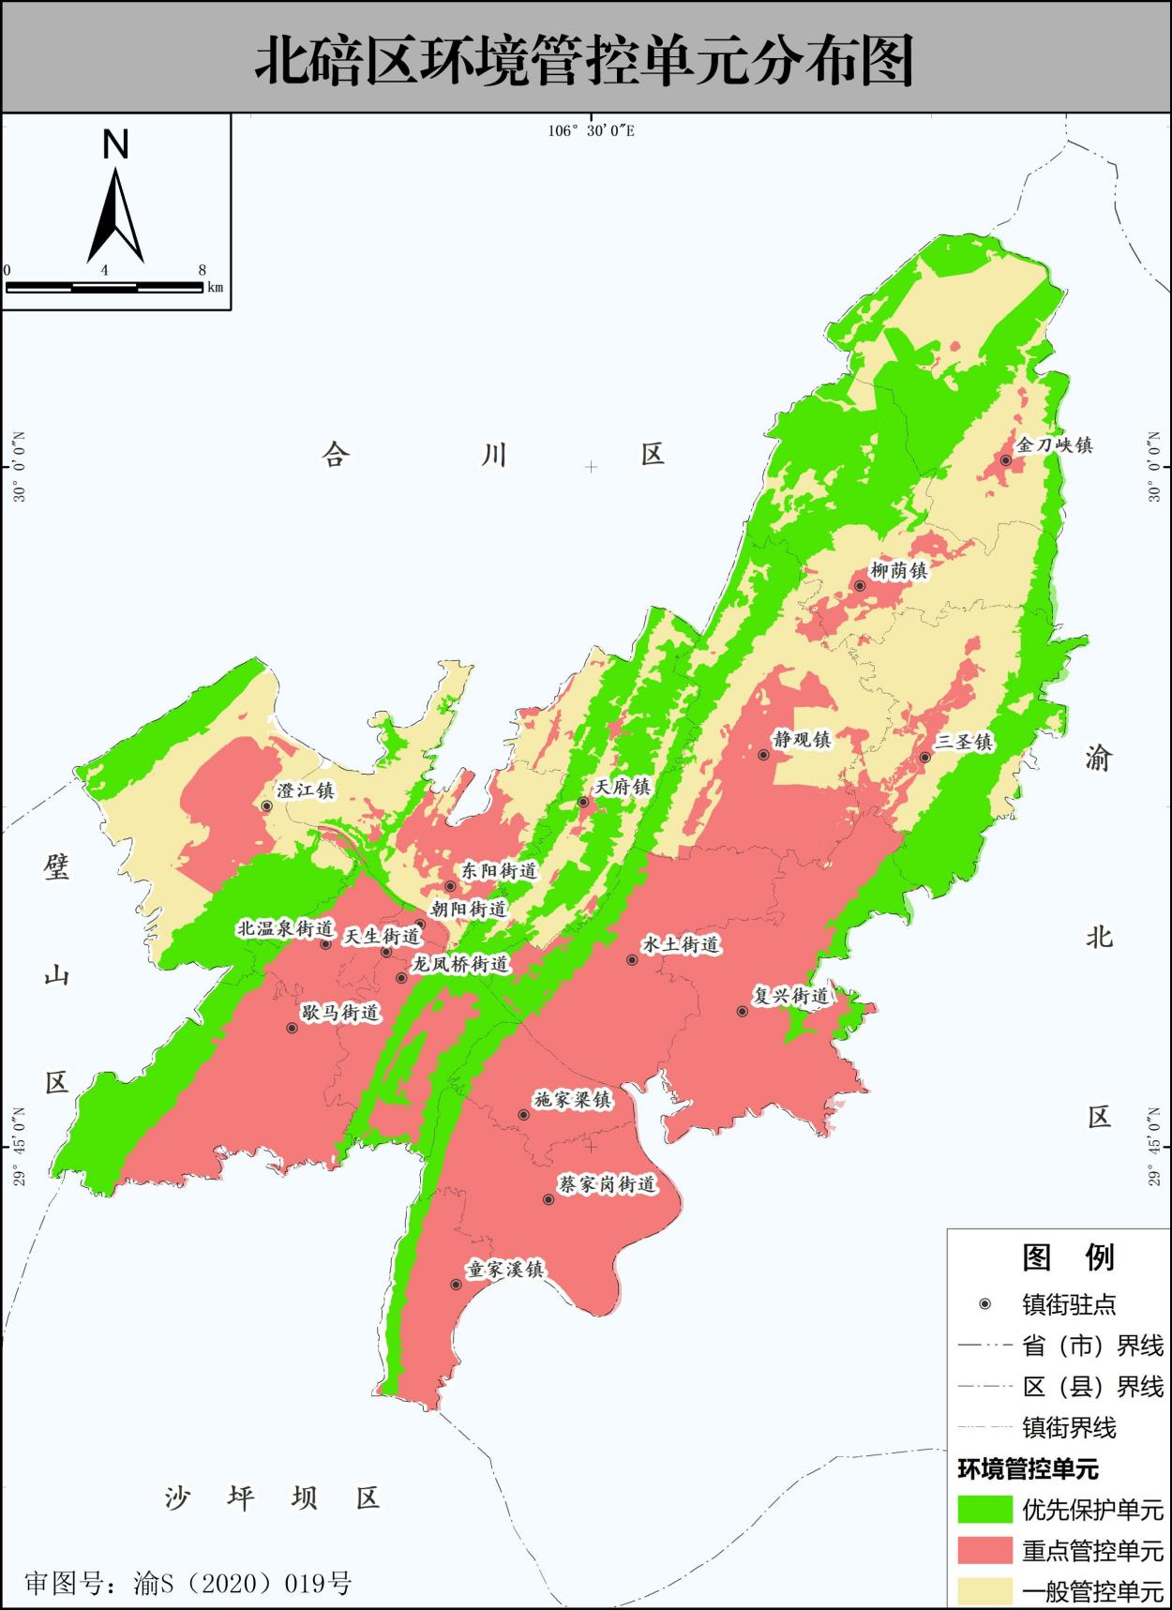

附件2

北碚区环境管控单元清单

序号 | 环境管控单元分类 | 环境管控单元编码 | 环境管控单元名称 | 环境管控单元要素分区组成
1 | 优先保护单元 | ZH50010910001 | 北碚区嘉陵江北碚水厂（含文星湾水厂、红工水厂）水源地保护区 | 集中式饮用水水源地保护区
 |  | ZH50010910002 | 缙云山国家级自然保护区 | 自然保护区
 |  | ZH50010910003 | 北碚金刀峡县级自然保护区 | 自然保护区
 |  | ZH50010910004 | 北碚小三峡县级自然保护区 | 自然保护区
 |  | ZH50010910005 | 北碚茅庵县级自然保护区 | 自然保护区
 |  | ZH50010910006 | 重庆观音峡国家森林公园 | 森林公园
 |  | ZH50010910007 | 重庆市茅庵森林公园 | 森林公园
 |  | ZH5001091008 | 北碚区四山管制禁建区 | 四山管制禁建区
 |  | ZH5001091009 | 北碚区水土保持功能区 | 生态保护红线
 |  | ZH50010910010 | 北碚区一般生态空间-水土保持 | 一般生态空间
2 | 重点管控单元 | ZH50010920001 | 北碚区重点管控单元-梁滩河龙凤河口 | 水环境工业-城镇生活污染重点管控区；大气环境重点管控区-高排放区、大气环境重点管控区-受体敏感区、大气环境重点管控区-弱扩散区；土壤优先保护区-基本农田，土壤污染重点管控区；高污染燃料禁燃区
 |  | ZH50010920002 | 北碚区重点管控单元-嘉陵江梁沱北碚段 | 水环境工业-城镇生活污染重点管控区；大气环境大气重点管控区-高排放区、大气重点管控区-受体敏感区、大气重点管控区-布局敏感区、大气重点管控区-弱扩散区；土壤优先保护区-基本农田，土壤污染重点管控区；高污染燃料禁燃区
 |  | ZH50010920003 | 北碚区重点管控单元-黑水滩河水土 | 水环境工业污染重点管控区；大气重点管控区-高排放区、大气重点管控区-受体敏感区、大气重点管控区-布局敏感区；土壤优先保护区-基本农田，土壤污染重点管控区；高污染燃料禁燃区
 |  | ZH50010920004 | 北碚区城镇开发边界 | 城镇开发边界；大气重点管控区-受体敏感区；高污染燃料禁燃区
 |  | ZH50010920005 | 水土-复兴工业园区 | 大气重点管控区-高排放区
3 | 一般管控单元 | ZH50010930001 | 北碚区一般管控单元1-璧北河堰塘坎 | 水环境一般管控区；大气环境重点管控区-受体敏感区；土壤优先保护区-基本农田
 |  | ZH50010930002 | 北碚区一般管控单元2-黑水滩河上游段 | 水环境一般管控区；大气环境重点管控区-受体敏感区、大气环境重点管控区-大气布局敏感；土壤优先保护区-基本农田
 |  | ZH50010930003 | 北碚区一般管控单元3-嘉陵江北温泉北碚段 | 水环境一般管控区；大气环境重点管控区-受体敏感区；土壤优先保护区-基本农田，土壤污染重点管控区
附件3

北碚区总体管控要求

管控类别 | 总体管控要求
空间布局约束 | - ：缙云山自然保护区、北碚金刀峡自然保护区、北碚小三峡自然保护区、北碚茅庵自然保护区、观音峡森林公园等生态红线范围内严禁不符合主体功能定位的各类开发活动，严禁任意改变用途，严禁任何单位和个人擅自占用和改变用地性质。
 | - ：严格落实“四山”管控要求，加强“四山”生态保护修复。
 | - ：持续强化梁滩河北碚段流域水污染综合整治，严格控制梁滩河流域水污染排放，加强流域的农业面源整治，强化工业废水处理排放要求。梁滩河及其河岸带限制开发区范围内禁止进行规模化畜禽养殖、工业等可能导致水环境恶化的经营性活动，严格执行梁滩河河道保护线外侧绿化带缓冲建设规定。
 | - ：禁止新建、扩建大气污染严重的燃煤电厂、冶炼、水泥项目（现有企业技术改造除外）；工业园区应严格环境准入和空间管控要求，紧邻居住地块应科学论证涉及挥发性有机物等可能扰民的产业入驻，合理设置防护距离。
 | - ：对工业用地上“零土地”（不涉及新征建设用地）技术改造升级且“两不增”（不增加污染物排放总量、不增大环境风险）的建设项目，对原老工业企业集聚区（地）在城乡规划未改变其工业用地性质的前提和期限内，且列入我区工业发展等规划并依法开展了规划环评的项目，依法依规加快推进环评文件审批。
污染物排放管控 | - ：汽车制造业、家具加工及其他涉及涂装的典型制造业推广使用高固体分、水性涂料、粉末涂料、紫外光固化涂料；逐步实现水性油墨全覆盖。涉及挥发性有机物排放的工业项目应对废气集中收集治理后排放，不得未经治理采用无组织排放形式排放。
 | - ：优化水土组团污水处理厂尾水排口布局，排放重金属（铬、镉、汞、砷、铅五类重金属）的项目，在执行国家和重庆市有关规定的前提下，应严格进行控制，确保水环境安全。
 | - ：完善区内排水管网建设，提高污水管网废水收集率；城市污水处理厂全面按一级A排放标准。
环境风险防控 | - ：严禁在嘉陵江岸线1公里范围内新建重化工、纺织、造纸等存在污染风险的工业项目，5公里范围内除现有园区拓展外严禁新布局工业园区。排放重金属（铬、镉、汞、砷、铅五类重金属）、剧毒物质和持久性有机污染物的工业项目、危险废物处置的工业项目，同兴工业园区（A、B、C、D、G分区）禁止引入，水土工业园区在强化污染治理、排放、环境风险等前提下严控准入。
 | - ：健全风险防范体系，督促全区较大及以上环境风险企业建设完善风险防控设施，组织开展城市集中式饮用水源突发环境事件风险评估，定期开展环境风险应急演练。
资源利用效率 | - ：新建和改造的工业项目的水耗及能耗应达到《重庆市工业项目环境准入规定》要求。

